**Примеры выполнения запросов**

Запрос №1: Вывести имена всех когда-либо обслуживаемых пассажиров авиакомпаний.

**SELECT name FROM Passenger;**

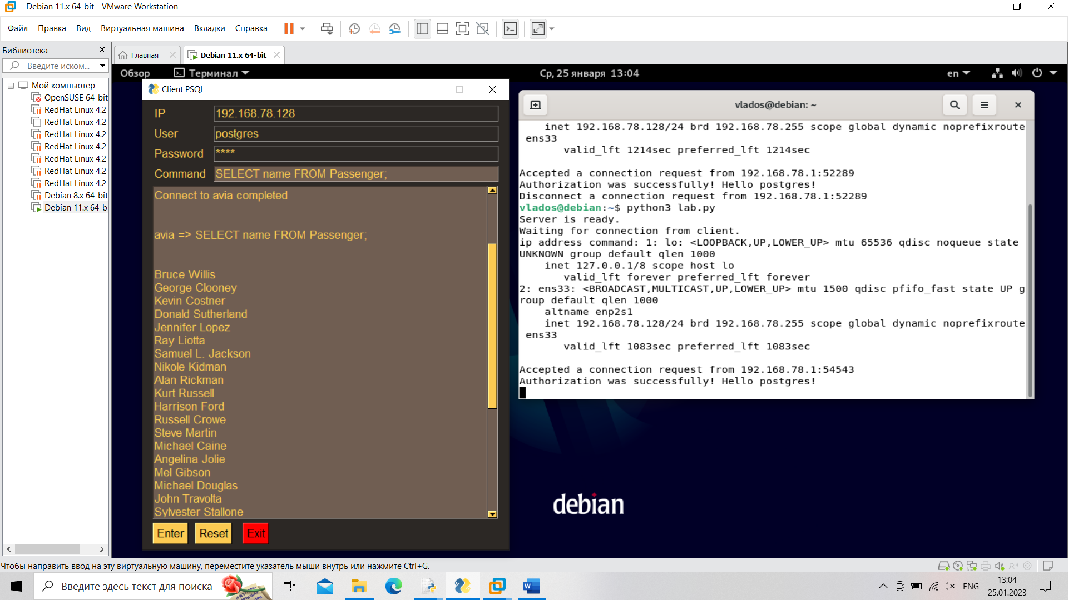

Запрос №4: Вывести имена людей, которые заканчиваются на "man".

**SELECT name FROM Passenger WHERE name LIKE ‘%man’;**

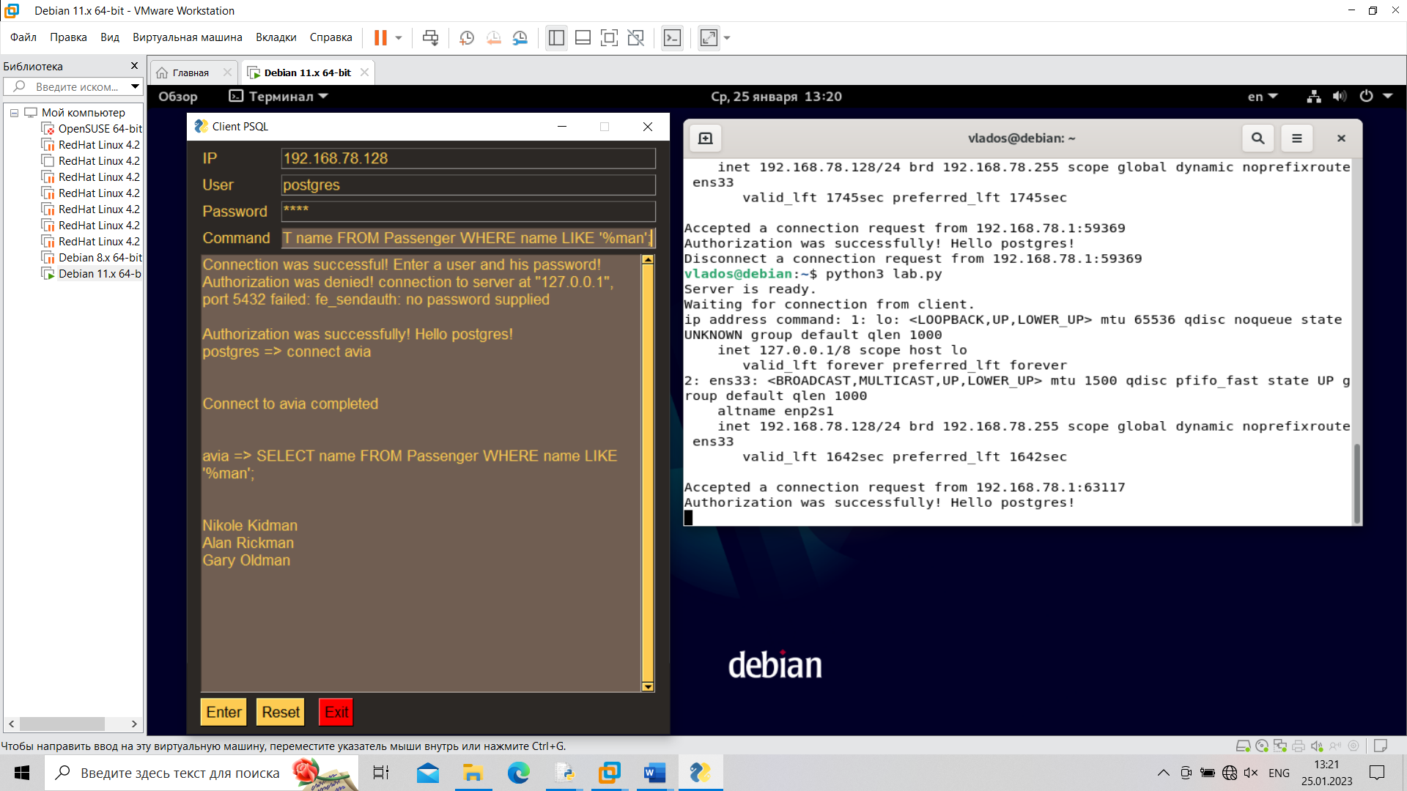

Запрос №10: Вывести вылеты, совершенные с 10 ч. по 14 ч. 1 января 1900 г.

**SELECT * FROM Trip WHERE time_out BETWEEN ‘1900-01-01 10:00:00’ AND ‘1900-01-01 14:00:00’;**

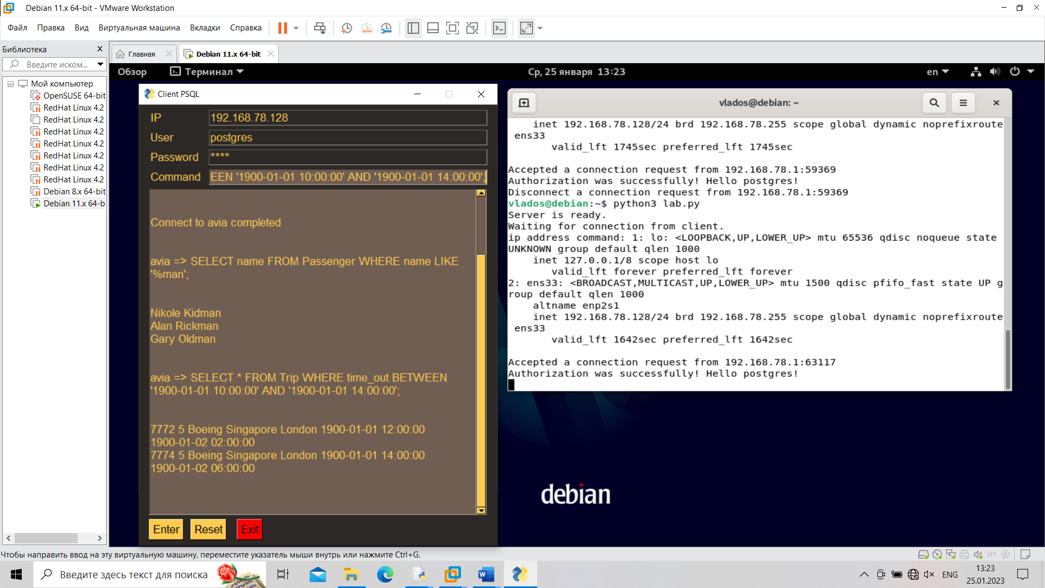

Запрос №14: В какие города летал Bruce Willis.

**SELECT DISTINCT town_to FROM TRIP JOIN Pass_in_trip ON Trip.id=Pass_in_trip.trip JOIN Passenger ON Pass_in_trip.passanger=Passenger.id WHERE name = ‘Bruce Willis’;**

